Муниципальное бюджетное общеобразовательное учреждение
«Тетюшская татарская средняя общеобразовательная школа»
Тетюшского муниципального района Республики Татарстан

Конкурсный материал описания опыта новой формы воспитательной деятельности по теме:
«Познавательно - игровая форма воспитательной работы по гражданско-патриотическому воспитанию для детей младшего школьного и старшего возрастов «STREAM»
(Sтрана Творческих Rебят & Eдинство Активной Mолодёжи»»

Работу выполнила:
педагог- организатор
Тюлейманова И.А.

Вводная часть
Маленькая Родина все равно большая,
ведь она единственная.
Ж. Ренар.
В последнее десятилетие в России произошли экономические и политические изменения, которые привели к значительной социальной дифференциации населения и потере духовных ценностей. Эти изменения снизили воспитательное воздействие российской культуры и образования как важнейших факторов формирования чувства патриотизма. Стала все более заметной постепенная утрата нашим обществом традиционно российского патриотического сознания, что привело к деформации в воспитании подрастающего поколения. Поэтому необходимость возрождения патриотического воспитания, сегодня является одной из приоритетных задач воспитательной работы нашей школы. Патриотическое воспитание должно осуществляться на основе качественно нового представления о статусе воспитания с учётом отечественных традиций, национально-региональных особенностей, достижений современного педагогического опыта.
Любовь к Отчизне начинается с любви к своей малой родине – месту, где человек родился. Любимый край и есть исток, начало, откуда человек делает шаг в большой мир. С родного уголка земли начинается для маленького человека огромная страна, гражданином которой, он, повзрослев, осознает себя. Но мало воспевать свой край. Надо вслушиваться в голос истории, осмысливая ее связь с современностью. В этой связи огромное значение имеет ознакомление школьников с историей, культурой, экономикой, бытом родного края. Краеведческий подход в образовании школьников дает возможность гуманизировать воспитательный процесс.
Для современного человека стало актуальным восстановление культурно-исторических связей с родным краем, своей малой родиной. Начинать этот процесс надо с детства, с самого доступного для детей – личности самого ребенка, жизни его семьи, знакомясь с биографией своих родителей, бабушек, дети начинают понимать связь времен, преемственность поколений, начинают понимать свою причастность к историческим событиям. Воспитание патриотических чувств следует проводить через осознание ребенком причастности ко всем процессам, происходящим в родном крае, через выбор активной жизненной позиции, через осознание своей значимости, неповторимости.
С детства, ещё в школе, мы учим патриотизму. Однако никто не объясняет, что это. «Надо любить свою Родину»- говорим мы. А как её любить? Что это вообще значит? Пришвин говорил, что «любить свою Родину, значит, знать её». Писатель фактически вывел определение патриотизма. У детей чаще всего понятие Родина ассоциируется с местом, где они живут. От того, насколько они хорошо знают и любят историю своего края, зависит и глубина патриотического чувства у детей.
В последнее время в стране активизировалась работа по патриотическому и гражданскому воспитанию подрастающего поколения. Хотя справедливости ради надо сказать, что это направление деятельности никогда не уходило из школы. Но в 90-е годы оно как – то не было востребовано обществом, государством, хотя и общественные, и государственные структуры сетовали на отсутствие системы патриотического воспитания детей. Приобретает особое значение по причине:
- возрастает уровень информированности молодого поколения, что создает определённые трудности в понимании детьми сущности патриотизма,
- современная молодёжь не проходит той школы патриотического воспитания, что выпала на долю старшего поколения,
- в обществе всё более заметной стала утрата традиционного российского патриотического сознания. Таким образом, наблюдается недостаточная практическая разработанность данной проблемы в современных условиях. На мой взгляд, это направление работы актуальное и перспективное, так как без патриотического и гражданского воспитания нельзя говорить не о нравственности, не о духовности. И чем раньше начать эту работу, тем лучше.
Основная часть
Патриотическое воспитание сегодня – многоплановая, систематическая, целенаправленная и скоординированная деятельность государственных органов, общественных объединений и организаций по формированию у молодежи высокого патриотического сознания, возвышенного чувства верности своему Отечеству, готовность к выполнению гражданского долга, важнейших конституционных обязанностей по защите интересов Родины.
« Воспитывая детей сегодня, мы строим свое завтра!» именно эти слова являются для меня девизом в работе по направлению: гражданско-патриотического воспитания.
Педагогом – организатором я являюсь в течение всей своей педагогической деятельности. Моя воспитательная деятельность многообразна. В данной работе обобщен мой опыт по гражданско - патриотическому воспитанию детей в школе. Изложенный мною материал может пригодиться классным руководителям, воспитателям, педагогам -организаторам. На протяжении всей педагогической деятельности я осуществляю работу с детьми по гражданско-патриотическому воспитанию. Работа по воспитанию мною ведётся круглый год. В своей работе я использую традиционные формы работы:
классные часы, с использование презентаций, праздники, беседы, викторины, выставки рисунков, уроки мужества, внеклассные мероприятия на патриотическую тему, выпуск стенных газет. Так же стараюсь включать в свою работу современные инновационные формы работы с учащимися школы такие как,исследовательская работа, участие в социальных проектах, школьных конференциях, экскурсионная деятельность с посещением музеев, выставок, встречи с интересными людьми, просмотр видеофильмов.
Но приоритетной для меня является новая познавательно - игровая форма воспитательной работы по гражданско-патриотическому воспитанию для детей младшего школьного и старшего возрастов «STREAM» (Sтрана Творческих Rебят & Eдинство Активной Mолодёжи», что в переводе на русский язык означает «течение».
Моя работа в данной форме строится на следующих принципах: гуманизации, научности, непрерывности, системности, интеграции и социологизации.
И целью познавательно - игровой формы воспитательной работы по гражданско-патриотическому воспитанию детей младшего школьного и старшего возрастов «STREAM» является:
- способствовать духовно-ценностной ориентации учащихся в их жизненном пространстве, их социальной адаптации;
- формировать патриотическое сознание учащихся, бережное отношение к историческим и культурным ценностям края, гражданского самосознания, чувства гордости за своих земляков;
- создать творческое содружество семьи и школы, включая семью в единое воспитательное пространство.
Задачи воспитательной формы «STREAM»:
- сформировать у учащихся школы основные знания об истории своего города, родного края, о культурных, политических, экономических особенностях родного края.
- сохранять и развивать чувства гордости за свою страну, край, школу, семью; ее выдающиеся достижения в области политики, экономики, науки, культуры, спорта.
- воспитать интерес к познанию и сохранению культурных ценностей своего народа.
- организовать экскурсии по историческим местам города и района.
- сформировать внутреннюю потребность личности в постоянном самосовершенствовании.
- вести постоянную работу по социализации обучающихся, готовить их к жизни в современной действительности;
Такая познавательно-игровая форма воспитательной деятельности как «STREAM» учитывает образовательные потребности, интересы и мотивы детей, членов их семей и педагогов и ориентирована на: специфику национальных, социокультурных условий, в которых осуществляется образовательная деятельность. Она включает в себя различные направления и виды деятельности.
В работе с данной формой использую такие новации: постановка проблемной ситуации, личностно – ориентированные, игровые технологии, повышающие интерес, мотивацию, стимулирующие детей к познавательной деятельности. Главное в моей работе – системный подход к формированию патриотической позиции школьников. Познавательно- игровая форма «STREAM» включает 4 блока:
- «Семья вся вместе – и душа на месте»;
- «Школа – территория комфорта»;
- «Тетюши – город родной»;
- «Родной свой край люби и знай»
Каждый блок имеет свою программу и включает в себя различные формы работы с учащимися. По итогам пройденного блока мною обязательно подводится итог.
Новизна представленного опыта в том, что работа по формированию социальных ценностей проводилась в системе, строится с учетом особенностей детей и их семей. Воспитательный процесс ориентирован на социальный заказ общества и даёт возможность организовать тесное сотрудничество семьи и школы. Включение учащегося в систему непрерывного воспитания – это важная задача образования, решение которой требует от каждого учебного заведения создания действующих моделей воспитательной инфраструктуры.
Итогом представленной формы гражданско – патриотического воспитания является формирование уважения к своему прошлому, привитие идей патриотизма и служения отечеству через семью.
Заключительная часть
Анализ применения познавательно-игровой формы воспитательной деятельности как «STREAM» показал, что под гражданско-патриотическим воспитанием следует понимать целенаправленный, систематизированный, а также специально организуемый процесс. Гражданско-патриотическое воспитание индивида формируется с раннего возраста, когда ребенку необходимо прививать чувство верности своему Отечеству, разъяснять, что у каждого гражданина страны имеются свои обязанности, которые он должен знать и выполнять, в том числе и выполнение гражданского долга по защите интересов государства. Гражданско-патриотическое воспитание в образовательном процессе должно быть направлено на развитие и формирование личности, которая содержит в себе качества гражданина - патриота своей Родины, а также которая способна выполнять успешно гражданские обязанности как в мирное, так и в военное время. Школе принадлежит большая роль в формировании гражданско-патриотических качеств у подрастающего поколения. Так, патриотическое воспитание является одним из приоритетных направлений в воспитательной деятельности нашего общеобразовательного учреждения. Развитие этих качеств происходит не только на уроках, но и на правильно организованной внеклассной деятельности. Применение в школе познавательно-игровой формы воспитательной деятельности «STREAM» настолько эффективно, что мы можем вырастить поколение настоящих граждан-патриотов, любящих свою Родину, готовых встать на защиту своего Отечества, которое сможет приумножить национальные богатства, и тем самым уровень жизни народа своей страны сделать качественнее. На данный момент данная форма работы занимает центральное место в воспитательной системе общеобразовательной школы.

Список используемой литературы:
  - Внеурочная деятельность. Примерный план внеурочной деятельности в основной школе: пособие для учителей общеобразоват. организаций / П.В. Степанов, Д.В. григорьев. – М.: Просвещение, 2014. – с. 127. – (работаем по новым стандартам).
  - Внеурочная деятельность: теория и практика. 1-11 классы / Сост. А.В. Енин. – М.: ВАКО, 2015. – 288с. – (Современная школа: управление и воспитание).
  - Моделируем внеурочную деятельность обучающихся. Методические рекомендации: пособие для учителей общеобразоват. организаций / Ю.Ю. Баранова, А.В. Кисляков, М.И. Солодкова и др. – 2-е изд. – М.: Просвещение, 2014. – 92 с. – (Работаем по стандартам).

ПРИЛОЖЕНИЕ
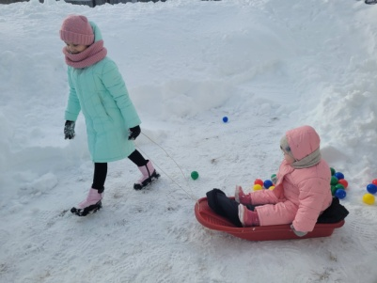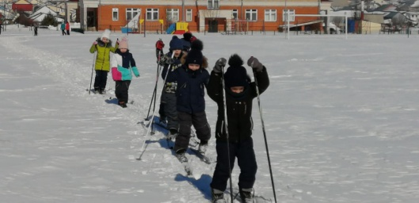
акция "День здоровья в моей семье! "
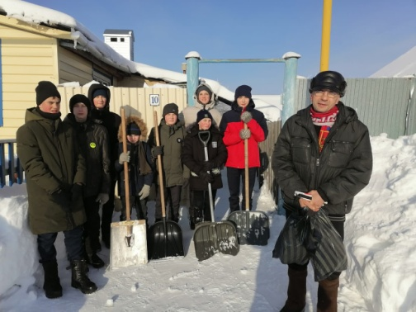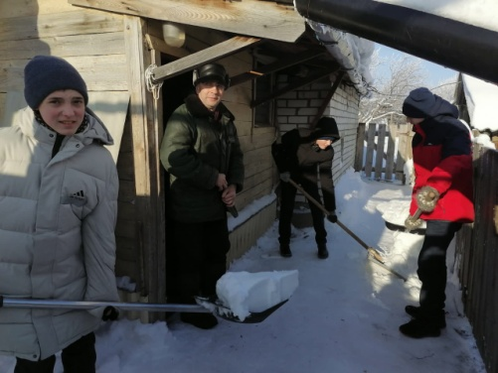
акция «ПИПЛ» ( помощь инвалидам и пожилым людям)
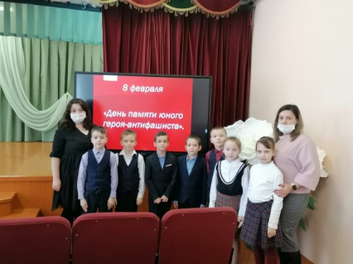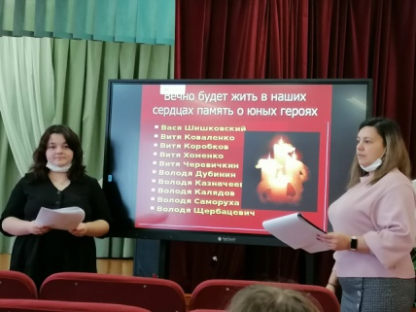
беседа посвященная Дню юного героя-антифашиста
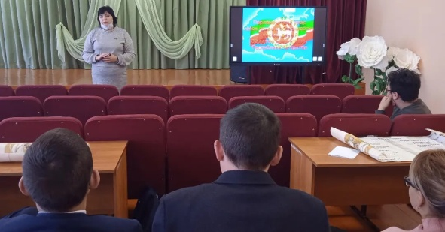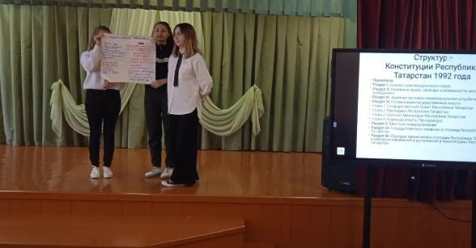
парламентский урок, посвященный 30-летию со дня принятия Конституции Республики Татарстан, на тему: «Я – гражданин! Мои права и обязанности
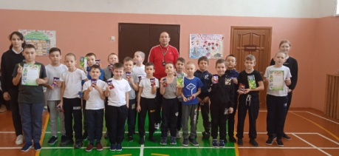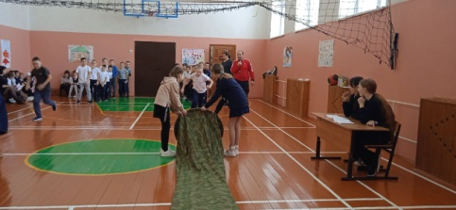
спортивное мероприятие, приуроченное к гражданско-патриотическому воспитанию «А, ну- ка, мальчики!»
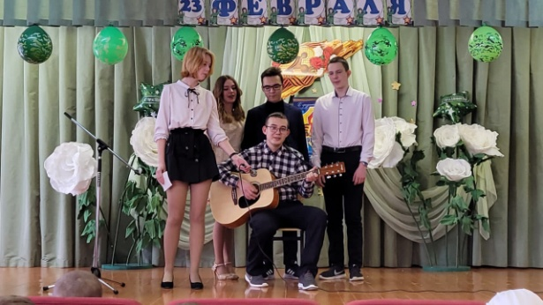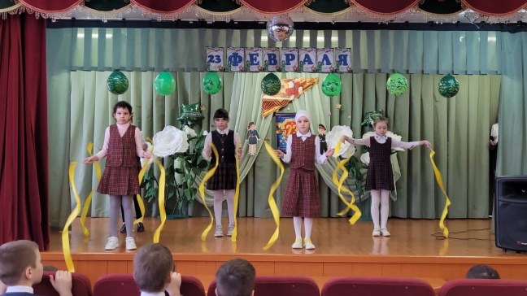
Праздничный концерт «Аты-баты, шли солдаты»
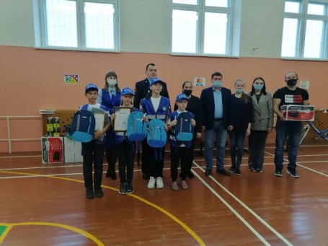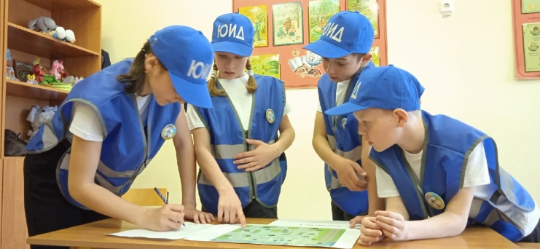
муниципальный этап Республиканского конкурса "Безопасное колесо" среди отрядов ЮИД
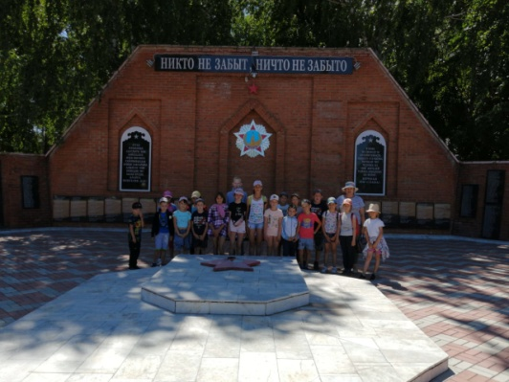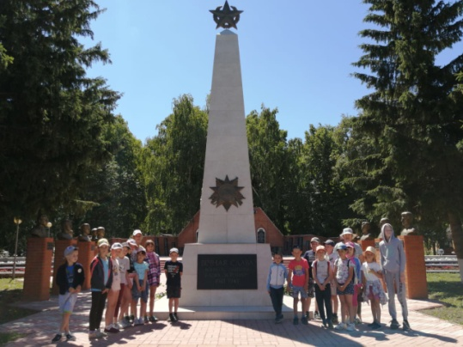
экскурсия по памятным местам города Тетюши

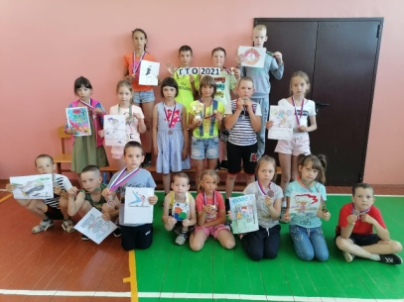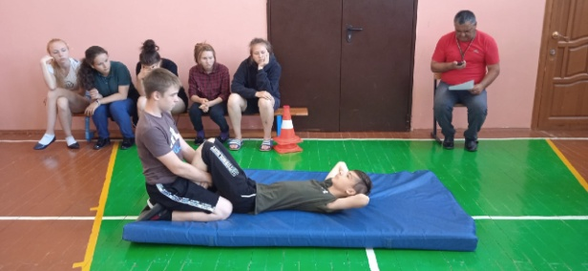
«Готов к труду и обороне»
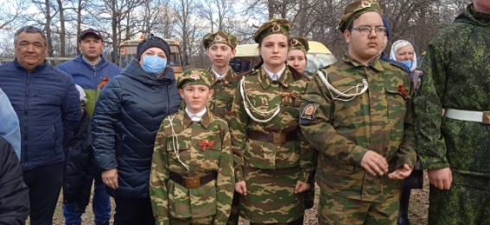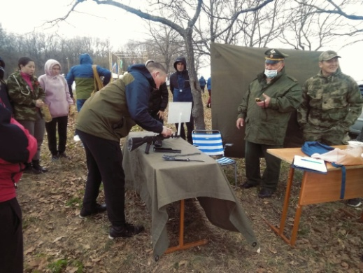
районная военно-спортивная игра «Зарница 2021»
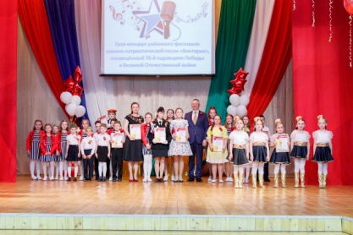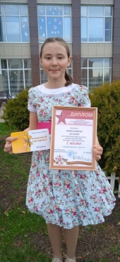
фестиваль военно-патриотической песни «Виктория»
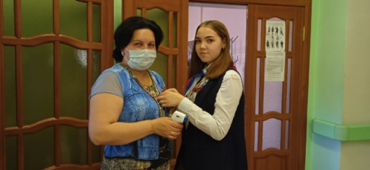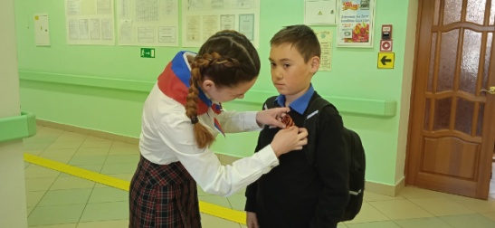
Всероссийская акция «Георгиевская ленточка»
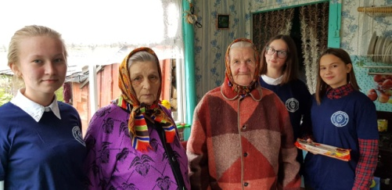
Акция «Милосердие и доброта»

